体育与健康实践课教案
学习阶段：水平五 授课对象 ：高一三门球选项班（女） 人数：24 授课教师：许小彪
模块名称 |  | 三门球模块二 |  |  |  | 单元设置 |  | 技战术单元2—2课次
学习内容 |  | - 复习三门球传接球技术  - 学习交叉掩护配合战术 |  |  |  | 授课时间 |  | 2016年3月4日
学 习  目 标 |  | 1、学生能够理解交叉掩护配合的动作要领，在实战对抗中能够合理利用。  2、80%的学生能够基本掌握交叉掩护配合的要领，熟悉简单的竞赛规则，在对抗练习中能够加以合理运用。  3、学生能够积极主动的参与，相互合作，提高团队配合意识。
学习重点 |  | 熟悉4种传接球，掌握交叉配合的动作要领及路线
学习难点 |  | 对抗练习中技战术能合理运用
程序与  时间 | 内容 |  | 教师教、导活动 |  | 学生学、练活动 |  |  |  | 组 织 形 式 | 运 动 负 荷
 |  |  |  |  |  |  |  |  |  | 时间 | 次数 |  | 强度
开  始  部  分  1＇ | 课  堂  常  规 |  | - 接受体委报告  - 师生问好  - 宣布本节课学习内容、学习目标和练习要求  4、安排见习生 |  | 1.体育委员在指定地点集合队伍，检查人数、服装，向老师汇报  2.师生问好  3．认真听讲，树立信心  4.见习生随堂听课 |  |  |  | ＸＸＸＸＸＸＸＸ  ＸＸＸＸＸＸＸＸ  ＸＸＸＸＸＸＸＸ | 0.5 | 1 |  | 小
准  备  部  分  7＇ | 1.围绕三门球场地慢跑做热身  2.随音乐做热身球操  a.踏步接球性练习  b．球绕环（颈、腰、膝）练习  c．高抬腿接胯下8字练习  d．持球并步加开合跳练习 |  | - 带领学生慢跑热身  - 随音乐带领学生做热身球操  3.教师带领要有激情，能够感染每一位学生 |  | 1.跟随教师慢跑热身  2.跟音乐模仿教师动作做热身操  3.节奏一致，认真，充满活力 |  |  |  | 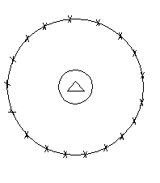 | 3 | 1 |  | 中
程序与时间 | 内容 |  | 教师教、导活动 |  | 学生学、练活动 |  |  |  | 组织形式 | 运 动 负 荷
 |  |  |  |  |  |  |  |  |  | 时间 |  | 次数 | 强度
基  本  部  分  32＇ | 一、复习三门球传接球技术  1.两人一组双手低手侧向跑动中中传接球练习  2.两人一组单手肩上变向转身传接球练习  3．两人一组左右移动传接球  4.8字传接 |  | - 讲解和示范4种传接球方式  - 强调传接球跑位  - 分3组听哨音练习  - 教师巡回指导 |  | - 认真听讲解、看示范  - 牢记传接球的跑位  - 在小组长的带领下听哨音认真练习  - 及时纠错 |  |  |  | 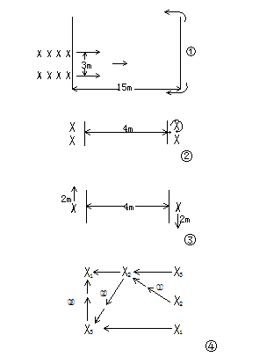 | 4 |  | 3-4次 | 中到大
基  本  部  分  32＇ | 二、学习交叉掩护配合 |  | 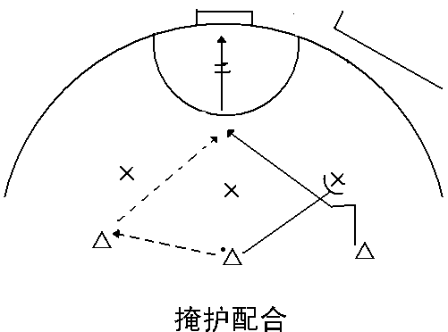  1、教师利用图板讲解练习的方法和练习时的注意事项。  2、请学生配合，老师进行示范。  3、组织学生分组进行练习。 |  | 1、两手臂张开，扩大防守面积。  2、防守积极，主动逼抢，听哨音攻防交换。  3、接球队员判断来球的落点，移动接球，减少失误。  4、3个小组长拿球，其他同学将球放入框中。 |  |  |  | 二、练习队形：  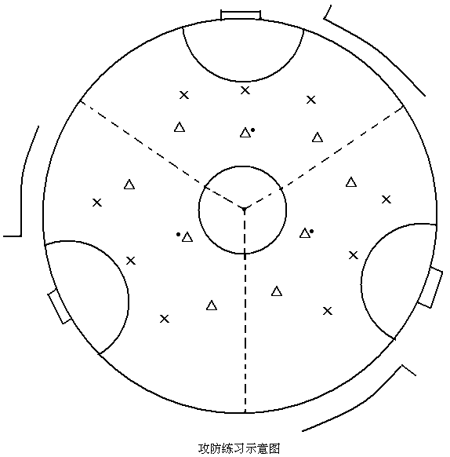  3各组在各自的球门前进行练习 | 4 |  | 4 | 中
基  本  部  分  32＇ | 三、三门球教学比赛 |  | - 教师讲解要求及简单的裁判规则  - 自己参与裁判  - 激发学生参与的积极性，运用本课学习战术  - 安全教育 |  | - 认真聆听裁判规则  - 小组之间讨论合作交流战术  - 积极参与，认真比赛  - 注意安全 |  |  |  | 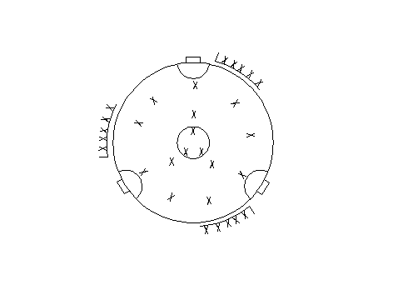 | 6 |  | 1 | 大
结  束  部  分  5＇ | 放  松  小  结 |  | 1.带领学生拉伸放松  2.总结本课内容  3.师生再见，收还器材 |  | - 随教师做放松  - 学生自我小结  - 各组组长整理器材 |  |  |  | ×××××××××  ×××××××××  ××××××××× | 2 |  | 1 | 小
运  动  生  理  负  荷  预  测 | 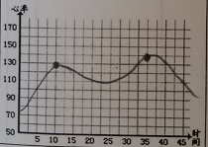  练习密度： 35士5 ％左右  负荷预计： 125士5次/分左右 |  |  | 课  后  反  思

